**Universidad Tecnológica de Panamá.**

**Facultad de Ingeniería en Sistemas Computacionales.**

**Materia de herramientas de computación grafica.**

**Proyecto 3**

Instructor: Alexis Espinosa Integrante: Greg Torres 8-956-675

**Instrucciones:** Lea todo el documento antes de empezar. Presente un documento escrito con los puntos solicitados en el documento. Puede entregar un archivo comprimido con lo desarrollado. Valor 100pts

Se solicita lo siguiente

Se solicita escoger una imagen de referencia de su agrado para la creación de un arma o un objeto con topología de alto detalle (*ver imágenes de ejemplo, pueden ser objetos reales, objetos de algún videojuego, película o serie ya existente o de un concept art que ya has visto antes).*

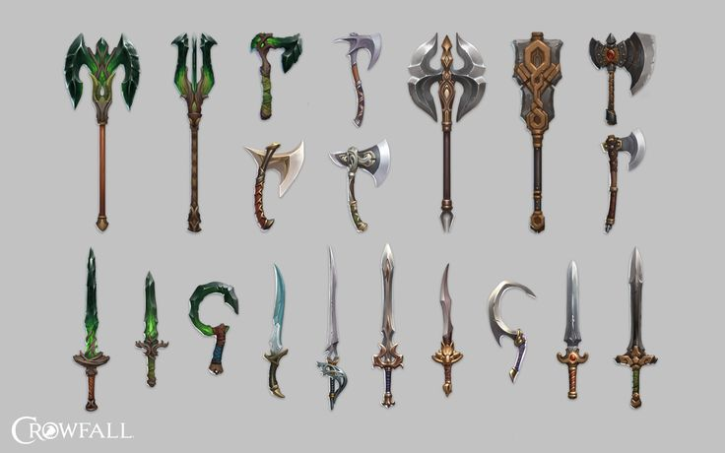

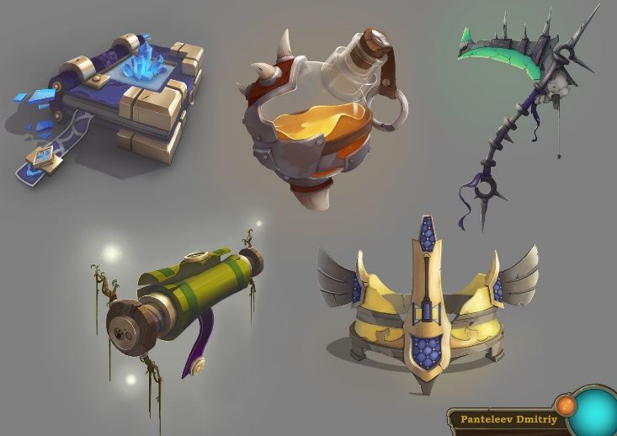

Importante:

* Elige un objetivo de acuerdo al nivel de tus habilidades, pues se evaluara detalles logrados del objeto, el parecido que tiene con la referencia de las imagen y las texturas utilizadas (por nodos, pbr , nodos y pbr, otro estilo visual si lo sabes aplicar).
* Por favor adjuntar 3 imágenes del desarrollo de tu trabajo y 2 renders del producto final (con diferentes ángulos en la cámara y experimentando con la iluminación).
* También adjuntar el archivo .blender

* Buena Suerte –

Resultado

El arma que deseo realizar es del juego “Call Of Duty Modern Warfare (2019)” el mismo lleva el nombre de “Kar98”.

El arma mostrada es “mía” en el juego, no lleva accesorios mas que el camuflaje de oro.

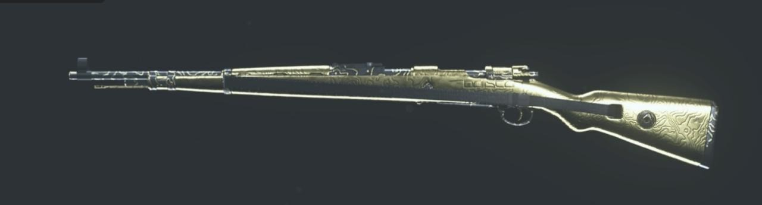

Empezamos.

Referencias que ser de gran ayuda.

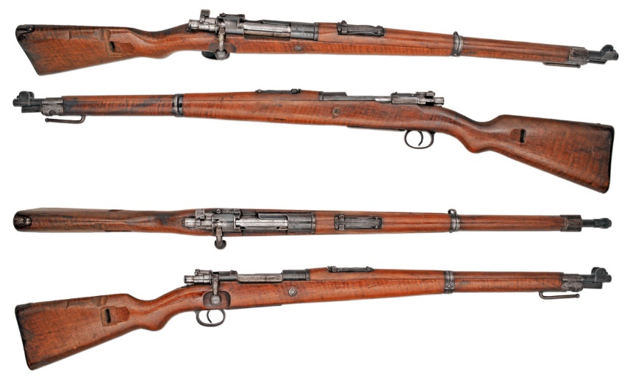

Ilustración 1: Kar98_1

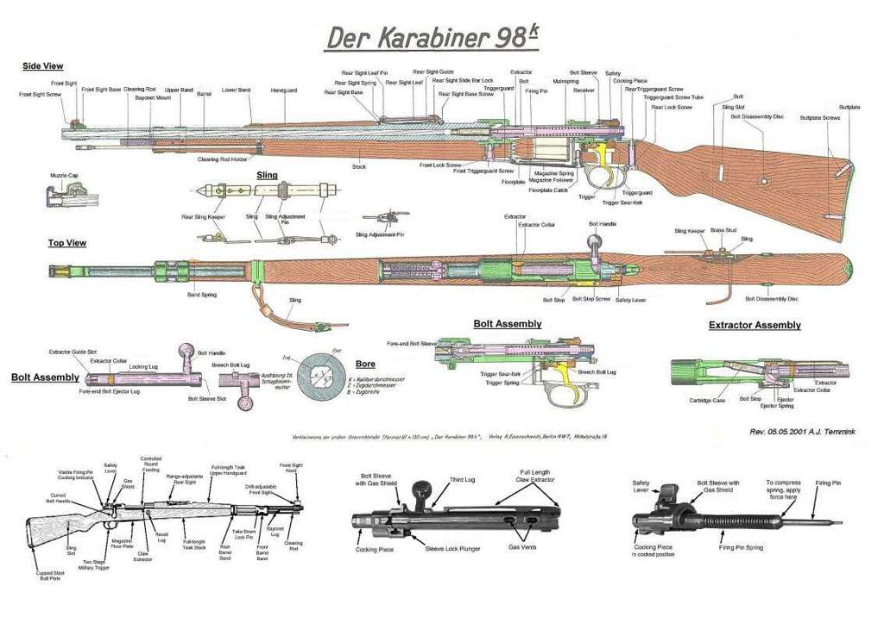

Ilustración 2: Kar98_2

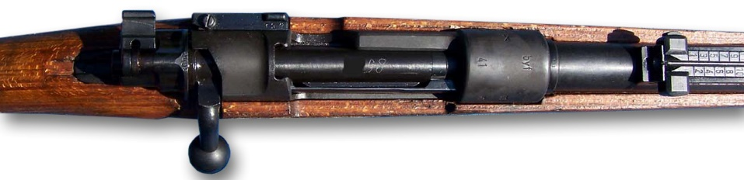

Ilustración 3: Kar98_3

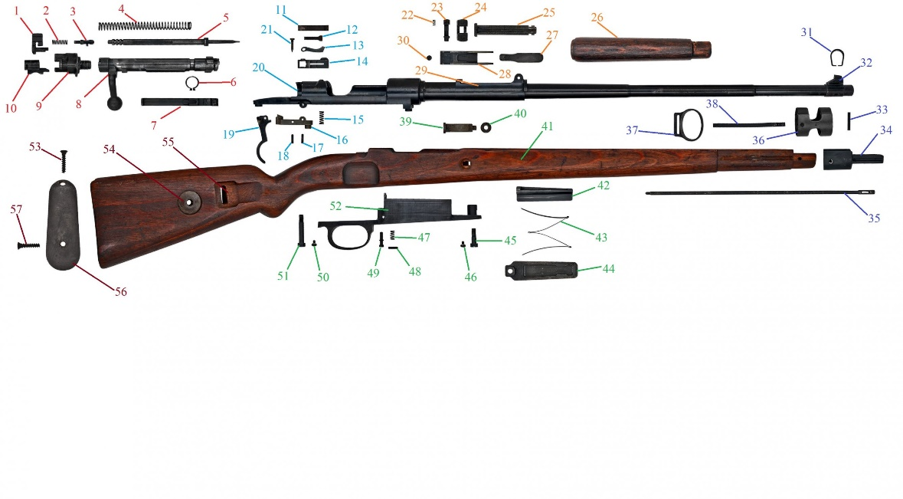

Ilustración 4: Kar98_4

Primero coloco la “Ilustración 2: Kar98_2” para tener una referencia completa.

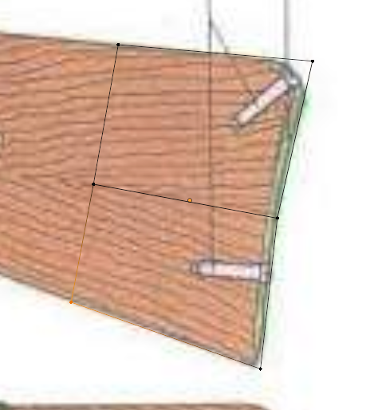

Adapto la imagen al blender y añado un cubo, el mismo le asigno una escala manual y adapto por los vértices para que queden a la par, solo será cuestión de ir ampliando el lado izquierdo para que obtenga la forma completa del arma, al menos por este lado.

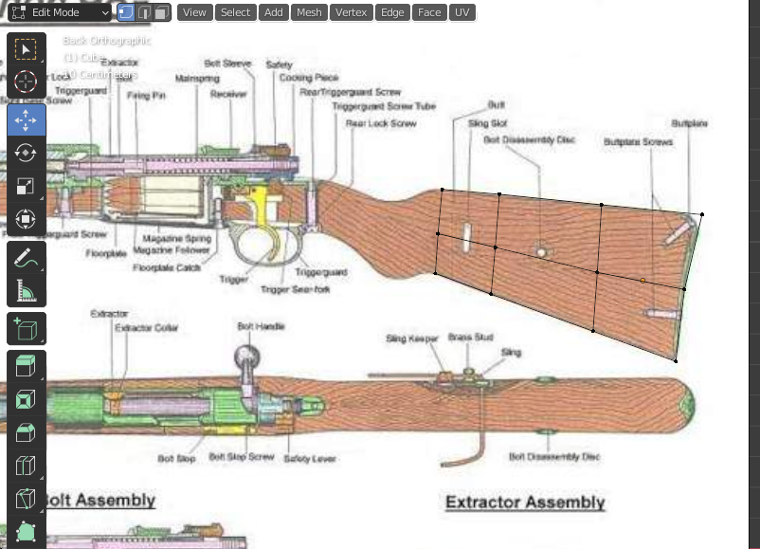

Una vez tengo la culata, roto el cubo para darle la anchura.

Angulos Actuales

X: 0

Y: -10.4d

Z: 0d

Próximos Ángulos:

X: -90d

Y: 0d

Z: 10.4d

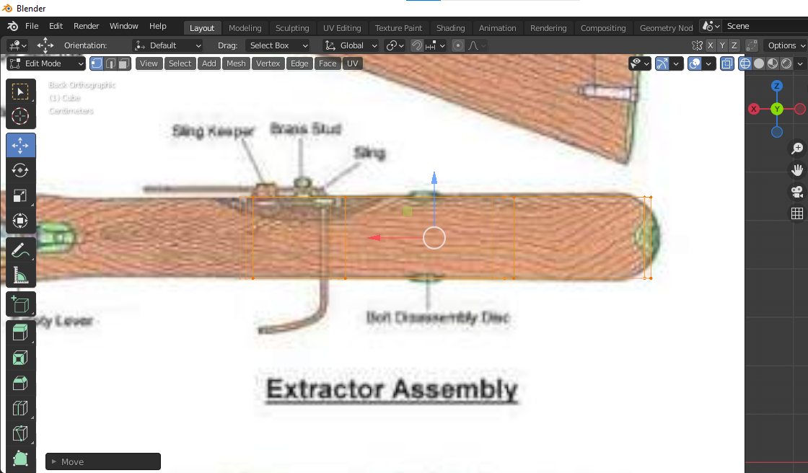

Las rotaciones son necesarias para no perder la forma actual, osea para no cambiarla.

Angulos Actuales

X: 0

Y: -10.4d

Z: 0d

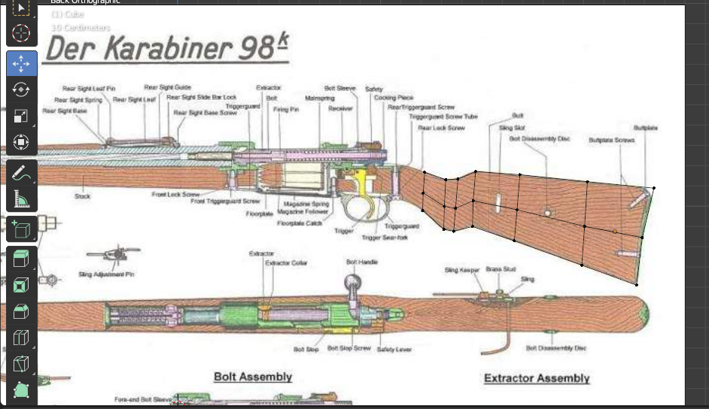

Dicho lo anterior estaré recreando primero el cuerpo.

En el proceso elimine el cubo anterior, debido a que no recordaba alinear 3 puntos con S+[Coor]+0.

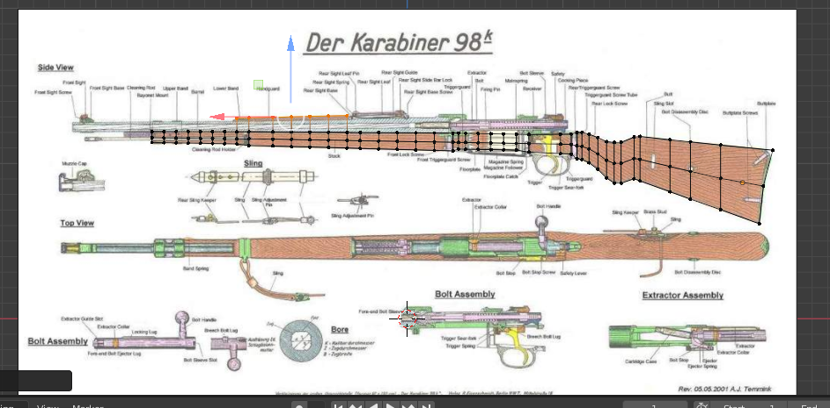

Una vez en este punto nos vamos a añadir un modificador, en especifico el “Subdivision” y le hago unos retoques para que sea lo mas similar a la parte de madera, tanto desde el costado, somo desde arriba y abajo.

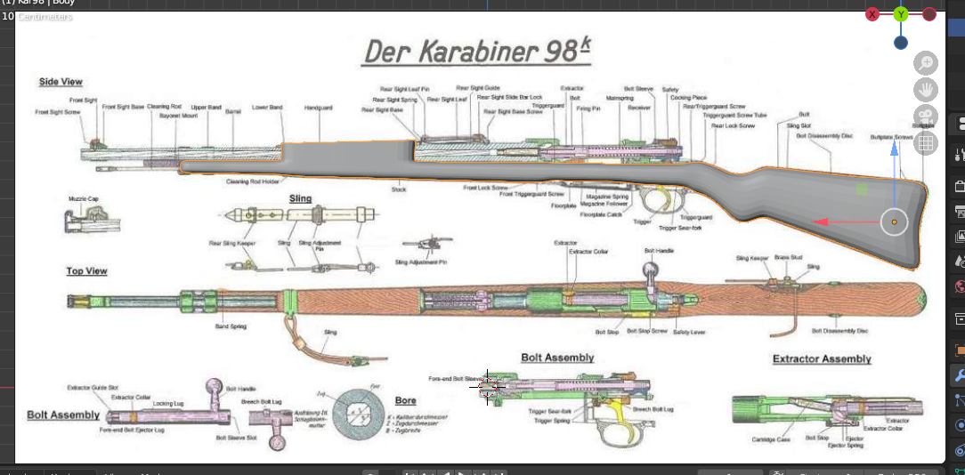

El siguiente movimiento será añadir el cañón por donde debe salir el proyectil.

Para eso usaremos un cilindro que atravesará la parte superior del arma.

Para el Cilindro la rotación solo es en “y”, y son 90°.

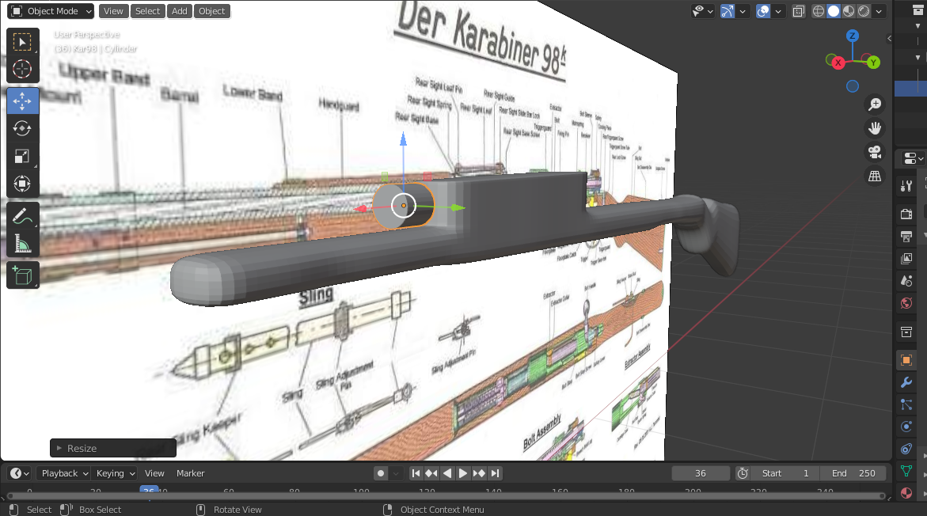

Escalamos en “x” para que atraviese el arma y también quitamos las caras del cilindro (las caras en “x”)

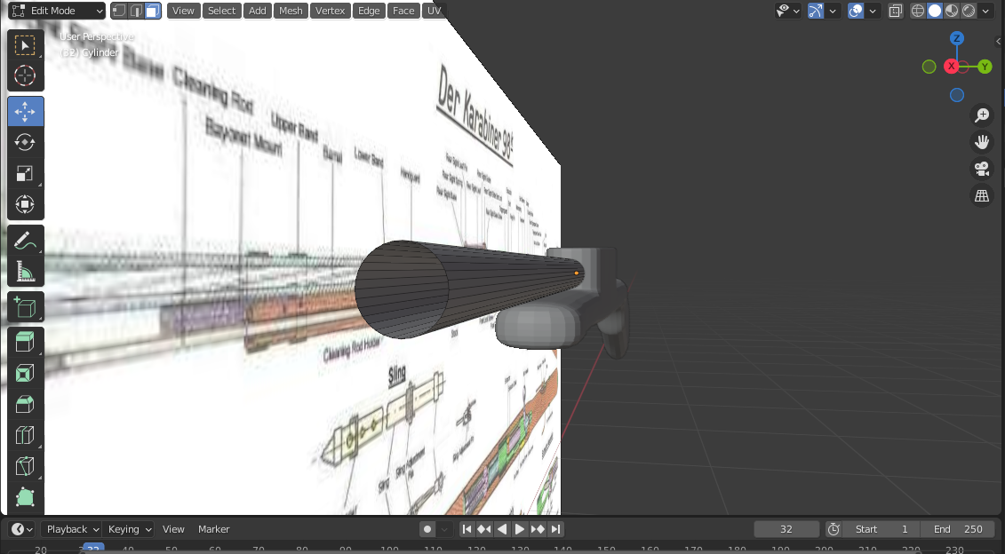

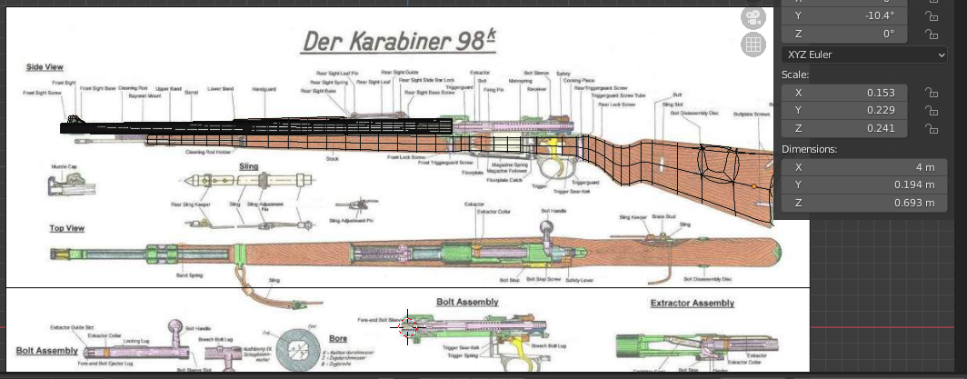

Siento que la mira del cañon quedo bien

Sigo haciendo la parte interior.

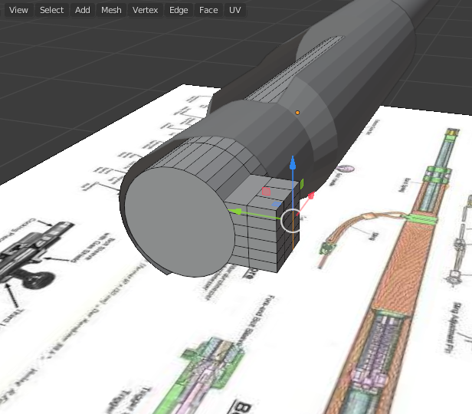

Lo próximo que hice fue el cerrojo que deben ser cilindros y luego usando la herramienta spin hago que “caiga”

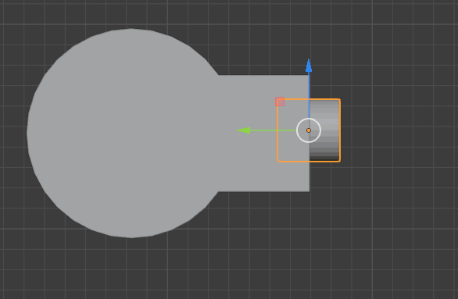hora de caer

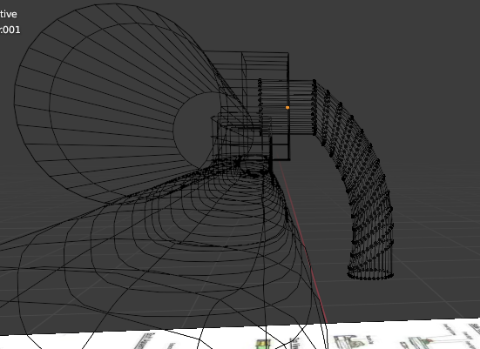

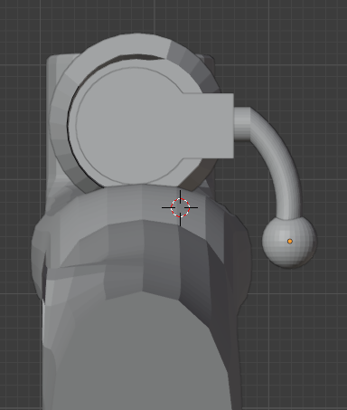

Añadí una esfera y pienso en unirlos al final.

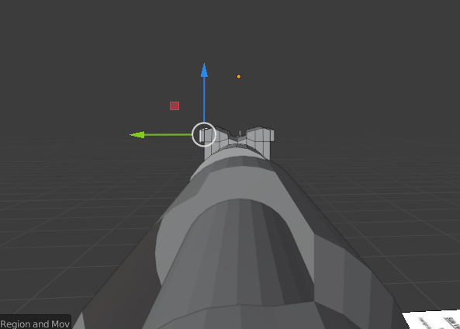en esta parte coloque la mira añadiendo un cilindro, cortándolo a la mitad y luego alzándolo, una vez colocado, dividi y agarre las caras superiores para crear nuevas con la tecla “E” y luego S+Z que es la coordenada que estoy usando

Hora de Hacer la textura de oro, para la textura de oro es necesario hacer 2, ya que en 1 parte es negra con canales dorados y luego es dorado full.

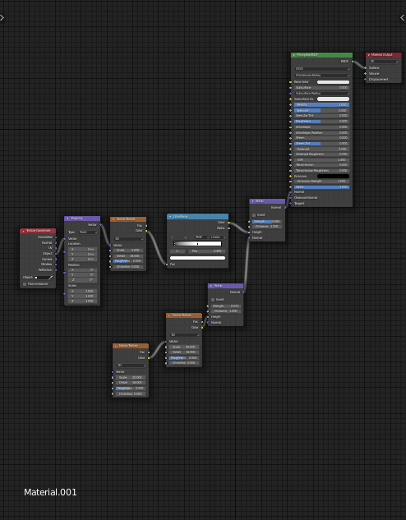

Todavía el camino no tiene nombre, pero será el oro que solo tiene relieves

Falta añadir el color que tendrá.

En si los colores del arma solo son 2 ya que el oro varía entre negro y dorado como dije.

A continuación, mostrare los caminos, aunque usted podrá verlos en el documento, ya que las imágenes puede que no muestren bien los caminos.

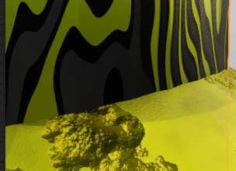

Caminos:

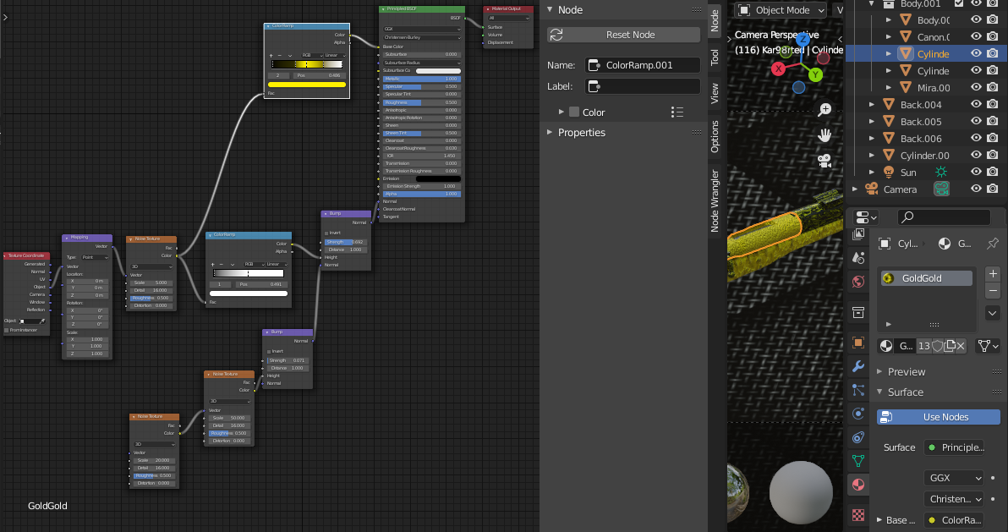

GoldGold

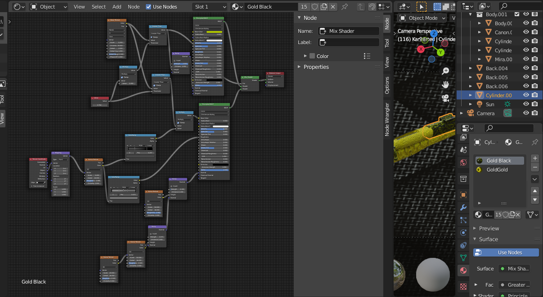

Digamos que en el GoldBlack me inspire un poco más.

Al final se ve así:  
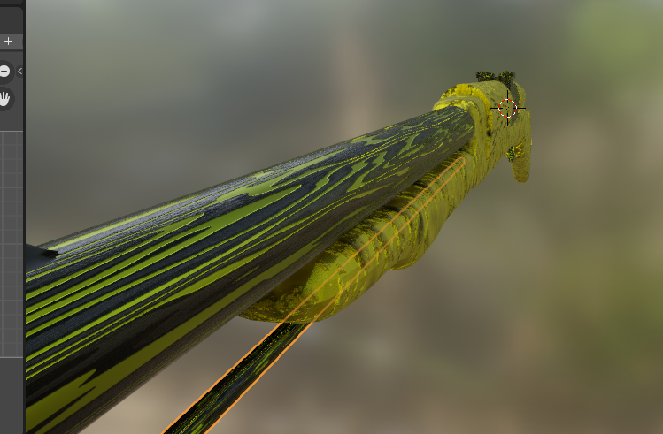

Estoy viendo como añado la cámara y la luz, además del fondo.

Resultados:

En la parte de resultados mostrare primero como se ve en cycles y como la pintura negra la hice directamente para Evee

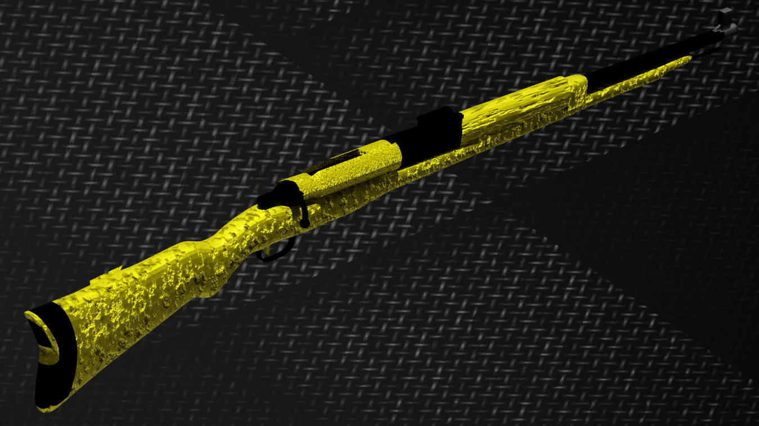

Ahora en la siguiente se muestra en Evee, la verdad es que me encanto mucho como quedo, lo triste es que sé que si tuviera una tarjeta grafica mas fuerte no me hubiera pausado muchas cosas que quería hacer.

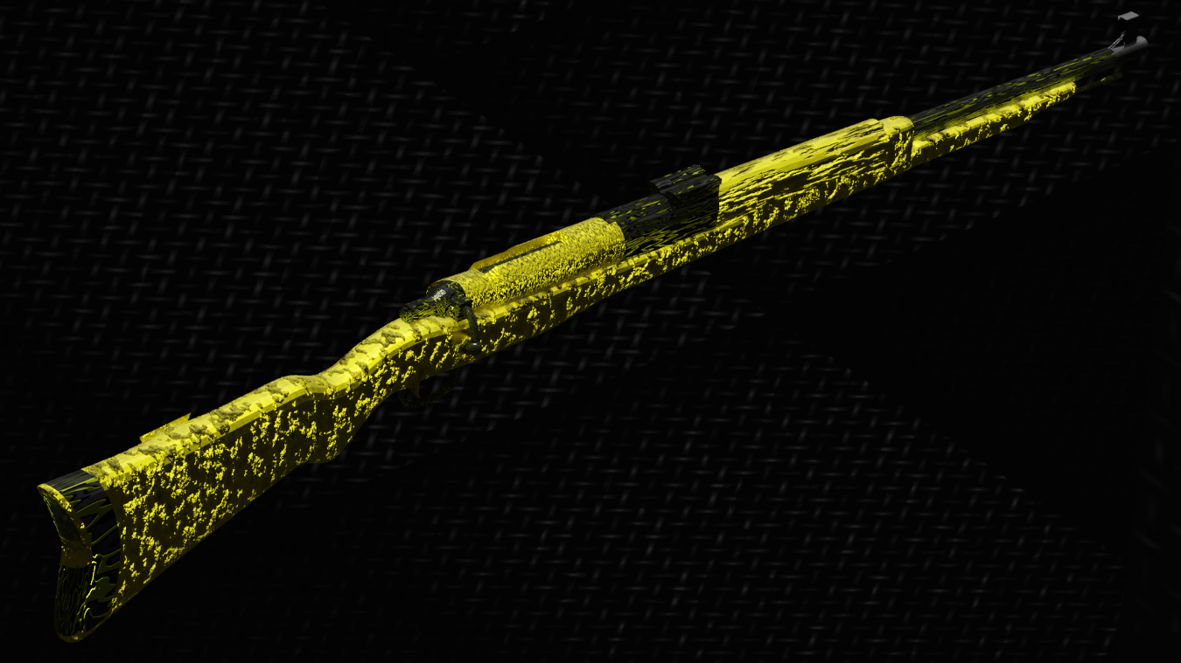

Los detalles en negro con dorado me volvieron loco y me enamoro.

No sé si es normal que me guste tanto y le añada una marca de agua para por si acaso :v para poder compartirla.

